Життя буддиста

Після народження дитини
Багато хто з батьків приносять своїх дітей до храму, щоб монахи їх благословили.
У ченців прийнято обв'язувати зап'ястя дитини священним шнурочком.
Подекуди прийнято голити дитині голову, коли їй виповнюється один місяць.

Їжа
Багато хто з буддистів — вегетаріанці.
Вони вважають, що це неправильно їсти інших живих істот.
Дехто відмовляється від м'яса чи риби на свята.
А дехто їсть м'ясо та рибу, але сам не вбиває живих істот.

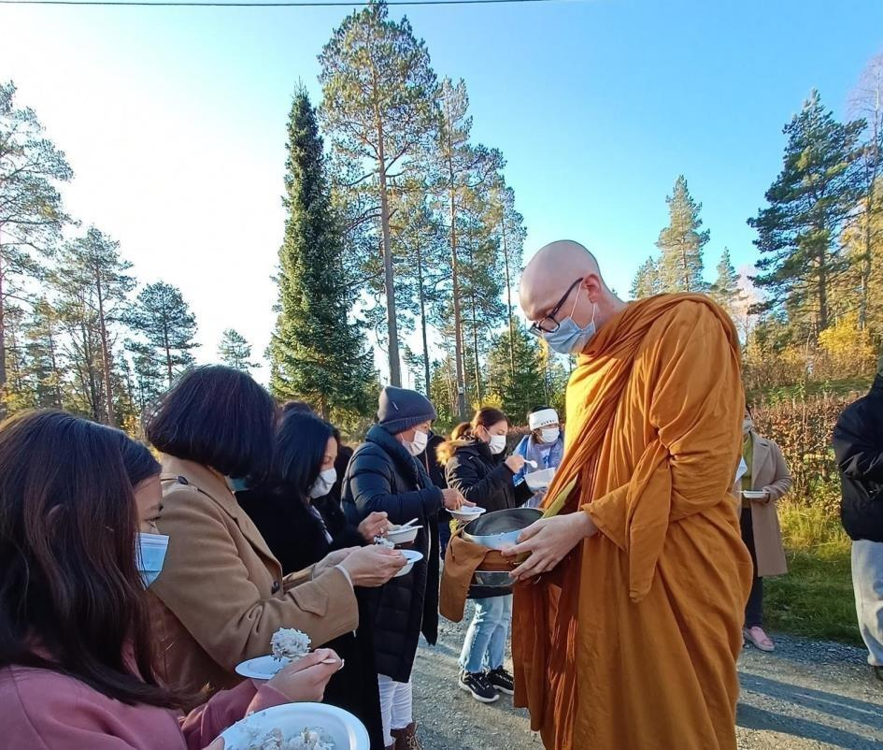
Зображення: Eve Krasteva

Буддисти жертвують їжу ченцям, а також приносять її в храм і кладуть перед статуєю Будди.
Щоб отримати їжу, монахи зазвичай ходять біля поселень буддистів.
Монахи живуть на пожертвування.
Молитва
Буддисти не поклоняються богу чи богам.
Поклоніння і жертвоприношення називаються Пуджою.
Пуджа - це спосіб виявити повагу до Будди та його вчення.
Пуджа проводиться як вдома, так і в храмі.
У багатьох буддистів вдома є невеликий вівтар із зображенням Будди або статуєю Будди.
Вода, пахощі, квіти, рис, фрукти тощо належать до складників, які кладуться перед статуєю Будди.
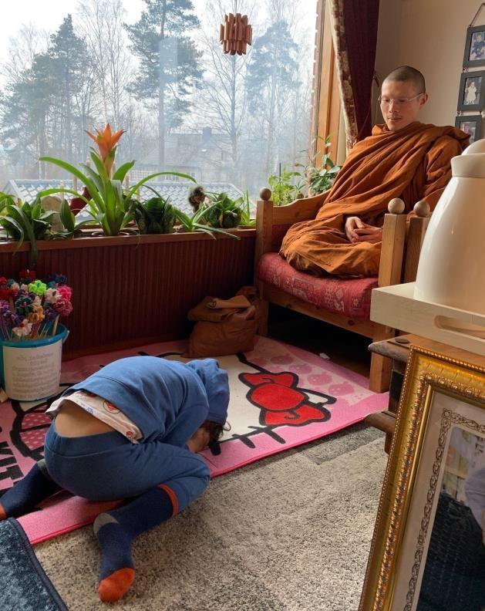
Зображення: Monthipa Silo Gauslaa
Поклони б’ються тричі:
- перший уклін для Будди
- другий уклін для Дхарми (вчення Будди)
- третій – для Сангхи (чернецький орден)

Медитація
Буддійська медитація - це вправа на увагу та концентрацію.
Медитація – завдання ченців. Мета полягає в тому, щоб відмовитися від своїх бажань і досягти нірвани.
Буддисти медитують, щоб віднайти спокій і краще зосередитися на тому, що вони роблять.
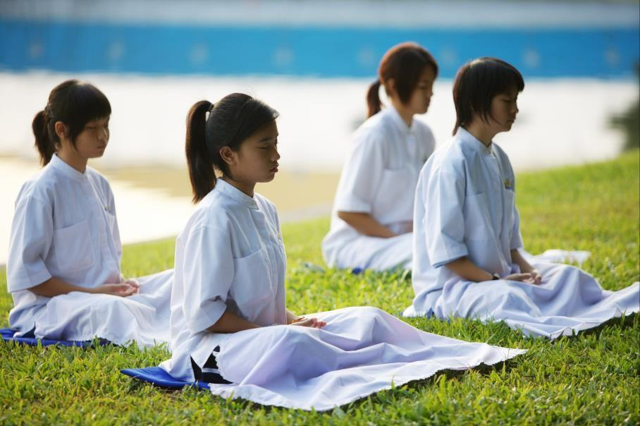
Зображення: Pixabay, Honey Kochphon Onshawee
Як правильно медитувати?
- схрестити ноги
- випростати спину
- слідкувати за диханням шляхом глибоких вдихів та видихів
- не відволікатися на власні думки або на те, що відбувається навколо.

Вервиця
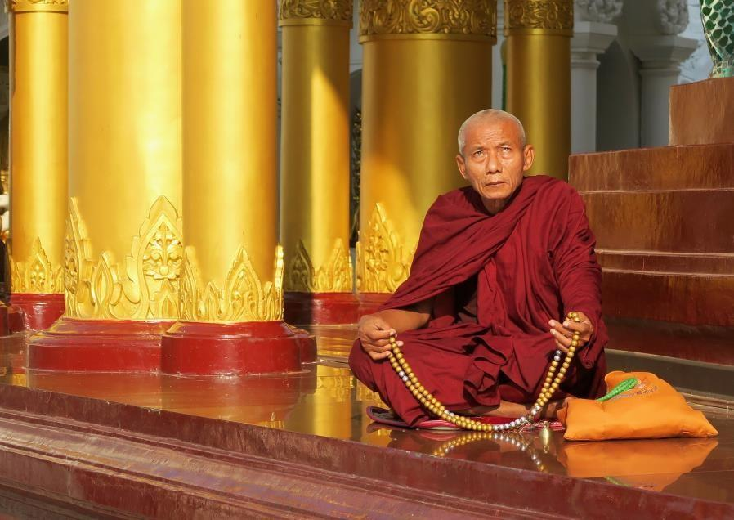
Зображення: Pixabay, Alistair McLellan
Вервиця складається зі 108 маленьких намистин і використовується в тибетському і японському буддизмі.
При молінні використовують мантри та молитви зі священного писання.
Мантра - це священне слово або фраза. Мантра використовується для того, щоб можна було легше зосередитися.

Одне з п'яти правил життя - не брехати!

Джерело:
Vi i verden 3, Børresen, Larsen og Nustad, 2007
http://www.buddhistforbundet.no (Sist opplastet 3. februar 2021)

